安徽普通高校本科专业布局和需求分析报告
（2020年7月）

为进一步贯彻落实高教强省战略，推动高等教育内涵式发展，推进一流大学和一流学科建设，深化供给侧结构改革，不断增强我省高校服务经济社会发展，特别是高端产业和技术发展需求的能力，结合我省高校实际，编写安徽省普通高校本科专业布局和需求分析报告。
一、基本现状
截至2020年3月，我省44所本科院校（37所普通本科高校和7所独立学院）共设置321种本科专业，共计2348个本科专业点，其中18种国控专业（分布在38所本科高等院校的116个专业点）。本科专业覆盖了12个学科门类，即哲学、经济学、法学、教育学、文学、历史学、理学、工学、农学、医学、管理学、艺术学。具体包含了251种基本专业（分布在44所本科院校的2051个专业点）、66种特设专业（分布在39所本科院校的176个专业点）。
根据《教育部关于公布2019年度普通高等学校本科专业备案和审批结果的通知》（教高函〔2020〕2号），我省共撤销了6所省属高校的22个专业点。其中，安徽财经大学的传播学专业与安徽科技学院的食品营养与检验教育专业为全省唯一专业点。
中国科学技术大学和合肥工业大学等2所部属院校共设置了116种本科专业，141个本科专业点。中国科学技术大学的传播学、天文学、大气科学、地球物理学、地球化学、理论与应用力学、核工程与核技术等7个专业和合肥工业大学的船舶与海洋工程、飞行器制造工程、智能电网信息工程、集成电路设计与集成系统、交通设备与控制工程、印度尼西亚语等6个专业填补了我省本科高校专业布点空白。除此之外，我省普通高校本科仍有107种基本专业和262种特设专业未布点（见附件2）。
另外，根据《教育部办公厅关于公布2020年普通高等学校第二学士学位专业备案结果的通知》（教高厅函〔2020〕13 号），我省安徽工业大学、安徽工程大学、安徽医科大学等13所省属高校的57个专业通过教育部办公厅2020年第二学士学位专业集中备案。
二、专业布局
截至2020年3月，我省普通高校本科工学门类专业占比最高，达35.90%（2019年为35.49%），其次为管理学门类、理学门类和艺术学门类，占比分别为15.67%、11.88%、11.12%（2019年分别为15.84%、11.74%、11.13%），工学和管理学门类占比最大、优势明显，应用型专业门类占75%以上（见图1）。

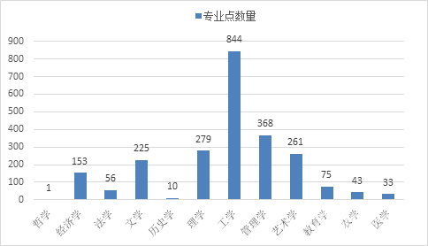
图1：2020年安徽省高等院校本科专业种类的布点情况

在工学类专业发展中，最值得一提的是人工智能专业的发展，省内共有11所高校开始开设人工智能专业。另外，机器人工程、数据科学与大数据技术专业、以及智能科学与技术专业等服务高新技术产业专业均分别新增4个专业点，在我省本科专业中呈现良好发展态势。
三、安徽经济社会发展需求
安徽省2019年国内生产总值（GDP）为37114亿元，比上年增长7.5%。第一产业增加值为2915.7亿元，增长3.2%；第二产业增加值为15337.9亿元，增长8.0%，其中工业增加值为11454.9亿元，增长7.5%；第三产业增加值为18860.4亿元，增长7.7%。2018年与2019年的产业结构的对比情况见图2。

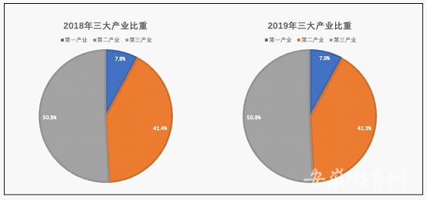
图2：2018与2019年安徽省三大产业结构对比[1]

与2018年相比，2019年三大产业比重基本持平，并无大的变化。但是高新技术产业、装备制造业增值比上年分别增长13.7%和10.1%，占比分别为40.1%和32.2%。战略性新兴产业产值增长14.9%，其中新一代信息技术产业、高端装备制造产业、新材料产业、生物产业、新能源汽车产业、新能源产业、节能环保产业分别增长16.4%、11.6%、13.2%、21.4%、10.5%、17.7%和18.1%。
从就业人员来看，2019年末全省就业人员为4384万人，比上年减少1.3万人。2018和2019年三大产业的就业人员数量变化情况见图3。

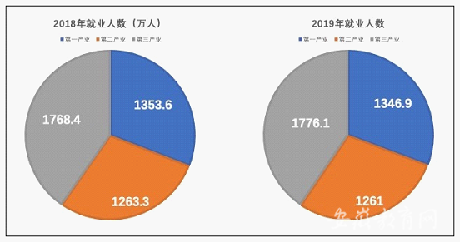
图3：2018与2019年安徽省三大产业就业人数对比[2]

与2018年相比，2019年我省从事第一产业的人员减少6.7万人，第二产业的就业人员小幅度减少，但第三产业的就业人数比2018年增加了7.7万人。
我省高新技术产业和战略新兴产业具有强大的发展态势，人才需求缺口大。另外，无论是在GDP占比中还是在从业人员中，第三产业都占据绝对的分量。虽然第一产业在GDP中占比较小，就业人数也在减少，但不可否认的是，从事第一产业的人数依然较为庞大。

四、专业布局对接经济社会发展需求情况
2019年全省高校本科毕业生为16万人。截至2019年8月31日，应届本科毕业生的初次就业率为90.39%。各个学科门类本科毕业生人数分布以及初次就业率见图4、图5。
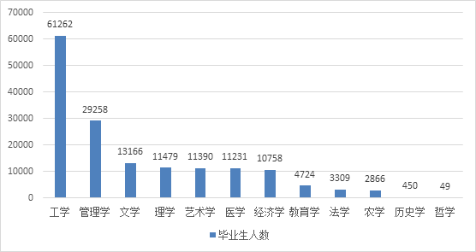
图4：2019年安徽省本科各学科门类毕业生人数分布

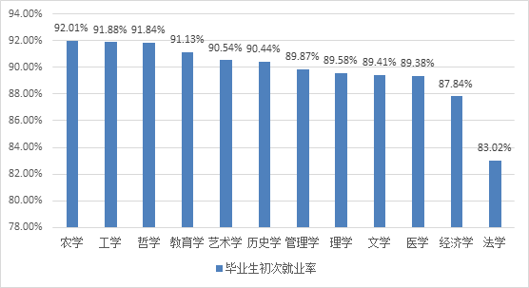
图5：2019年安徽省本科各学科门类毕业生初次就业率

我省高校本科专业已经形成了以工学专业为主，多学科专业协调发展的专业结构和格局，本科专业布局和产业结构匹配度较好。人工智能、数字化相关专业、智能科学等新兴专业在我省高等教育发展中占据重要位置，但依然存在一些不容忽视的问题。
（一）部分学科专业布局与社会需求不成正比
2019年，我省高校初次就业率相对较低的20个本科专业为视觉传达设计(创意设计) 81.82%、图书馆学81.48%、翻译 81.31%、法学81.23%、知识产权 80.00%、农业水利工程80.00%、资产评估79.61%、财政学(证券投资) 79.49%、政治学与行政学 78.87%、档案学77.14%、旅游管理与服务教育75.36%、国际事务与国际关系 75.00%、心理学74.19%、大气科学69.23%、朝鲜语68.18%、会计学(注册会计师) 67.72%、天文学65.52%、法医学 64.71%、国际政治56.25%、传播学53.33%。
管理学类、理学类、文学类、医学、经济学类和法学类的专业点和毕业生数量与其初次就业率排名不成正比，在一定程度上反映出这些专业的发展可能已经出现了供大于求的现象，各高校应谨慎新设相关专业点。然而，这些专业点设置在我省高校中依旧呈现出扩大趋势。例如，2019年我省理学类新增12个专业点；管理学类新增10个专业点；文学类新增6个专业点；经济学类新增3个专业点。
（二）新医科、新文学、新农学发展亟待加强
2013-2020年我省工学类、医学类、文学类和农学类的专业点数量增长趋势见图6。

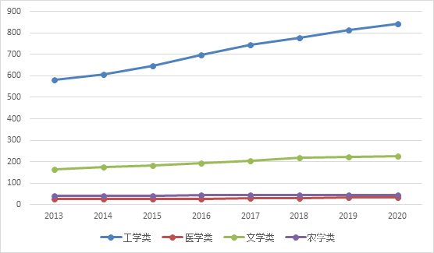
图6：2013-2020年安徽省工学、医学、文学和农学类专业点数量
近年来，工学类专业在我省发展势头强劲，但是医学类、农学类和文学类专业的发展较为缓慢。特别是农业类专业的分布甚至出现了负增长。农学类专业毕业生的就业率稳居第一（见图5），但其本科专业分布点却在众多专业中排名靠后。在新工科、新医科、新文科和新农科的建设道路上，我省高校任重道远。
（三）部分学科专业设置重复度高
截至2020年3月，我省布点数量最多的20个本科专业为：视觉传达设计39个；财务管理、环境设计、英语各37个；计算机科学与技术36个；国际经济与贸易、市场营销各34个；电子信息工程31个；会计学28个；机械设计制造及其自动化、数据科学与大数据技术各27个；产品设计、电气工程及其自动化、汉语言文学、通信工程、物联网工程各26个；电子商务24个；软件工程、网络工程、物流管理各23个。

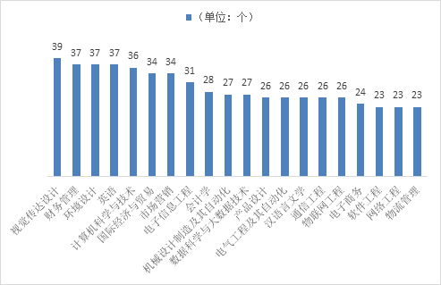
图7：安徽省普通高校布点数量较多的20个本科专业

（四）部分学校专业结构调整成效不明显
部分高校专业建设和结构调整步伐仍较缓慢，专业设置具有趋同性，专业布点集中度不降反升，比如：2020年布点数量排名前20的专业共布点590个，比2019年前20名布点总数多5个。
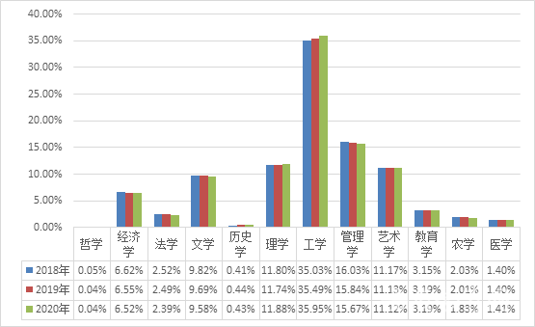
图8：近三年安徽省普通本科高校学科专业变化情况

五、对策和措施
（一）优化专业结构，健全动态调整机制
落实《安徽省教育厅安徽省经济与信息化厅关于加快专业结构优化支撑服务制造强省建设的指导意见》（皖教高〔2020〕5号），按照“科学定位、分类指导、多元发展、特色办学”的高等教育发展方针，坚持适应需求、优化布局的原则，健全高校依法自主设置和全省宏观调控相结合的学科专业结构优化和动态调整机制，引导高校结合企业和社会发展需求，形成“招生、培养、就业”联动机制，自主调整和完善自身专业结构，培养应用性、高素质和创新型人才。
（二）对接制造强省战略，打造优势特色学校以及优质品牌专业
落实《安徽省人民政府关于提升产业基础能力和产业链现代化水平的实施意见》（皖政〔2020〕22号）和《安徽省人民政府办公厅关于进一步加强全省重大项目谋划储备工作的通知》（皖政办秘〔2019〕44号）等文件要求，主动对接制造强省战略，根据制造强省建设主要任务，认清并立足我省产业发展重点领域，结合学校自身发展特色，努力打造优势特色学校以及优质品牌专业。
（三）鼓励高校引领产业发展，超前部署战略性新兴产业相关学科专业
落实《安徽省人民政府关于加快建设战略性新兴产业集聚发展基地的意见》(皖政〔2015〕48号)《安徽省政府办公厅关于印发安徽省战略性新兴产业“十三五”发展规划的通知》(皖政办〔2016〕53号）《安徽省人民政府关于推进重大新兴产业基地高质量发展若干措施的通知》（皖政〔2019〕30号）等文件，鼓励支持高校面向24个战略性新兴产业集聚发展基地设置相关专业。对新能源汽车、现代医疗医药等产业制定专项政策，充分发挥高校“智库”作用，统筹推进“四个一”创新主平台和“一室一中心”建设，鼓励高校设置引领产业和社会急需产业相关专业，进一步强化基础研究，力争在新一代信息技术、生物医疗等多个学科和技术领域实现多点突破。
(四)鼓励高校支撑产业发展，设置支持我省重点产业、支柱产业和战略性新兴产业的相关专业
落实《安徽省实施五大发展行动计划领导小组办公室〈关于印发安徽省实施五大发展行动计划重大工程2017年目标任务分解表〉的通知》(五大发展办〔2017〕10号）《安徽省印发支持“三重一创”建设若干政策的通知》（皖政〔2017〕51号）、《安徽省人民政府关于印发支持机器人产业发展若干政策的通知》（皖政〔2018〕55号）、《安徽省人民政府关于推进重大新兴产业基地高质量发展若干措施的通知》（皖政〔2019〕30号）等文件精神，面对“一带一路”、长江经济带、长三角一体化发展国家战略等重大机遇，鼓励设置新一代信息技术、智能装备、先进轨道交通装备、人工智能产业、数字经济、海洋工程装备和高端船舶、航空航天装备、节能和新能源汽车、新材料、新能源、节能环保、生物医药和高端医疗器械等新兴产业相关专业；加快云计算、大数据、物联网等新一代信息技术与制造业深度融合，支撑传统产业改造提升的相关专业；培养复合型跨国经营管理人才；金融服务、现代物流、信息技术服务、文化旅游、体育产业、健康养老、电子商务、服务外包、工业设计、节能环保服务、检验检测、质量品牌和标准化服务、人力资源服务等重点产业相关专业；汽车、钢铁、有色、煤化工、农产品生产、能源、原材料和加工制造业等支柱产业相关专业。推进农业现代化、农业产业化相关专业，信用管理、家政服务业相关专业，新型显示、集成电路、语音技术、量子通信、“互联网+”、机器人产业、智能家电、数控系统、轨道交通装备、通用航空、现代中药等领域相关专业建设。

附件：1.安徽普通高校本科专业的学科分布一览表
2.安徽普通高校本科专业未布点情况一览表
3.安徽普通高校本科专业对接24个战略性新兴产业集聚发展基地情况一

附件1
安徽普通高校本科专业的学科分布一览表
序号 | 学校名称 | 哲学 | 经济学 | 法学 | 教育学 | 文学 | 历史学 | 理学 | 工学 | 农学 | 医学 | 管理学 | 艺术学 | 总计
1 | 安徽大学 | 1 | 8 | 7 |  | 13 | 2 | 16 | 32 |  |  | 14 | 8 | 101
2 | 安徽师范大学 |  | 4 | 6 | 10 | 16 | 2 | 16 | 18 | 2 |  | 14 | 21 | 109
3 | 安徽农业大学 |  | 4 | 2 |  | 6 |  | 14 | 29 | 16 |  | 10 | 4 | 85
4 | 安徽医科大学 |  |  | 1 |  |  |  | 14 | 3 |  | 12 | 4 |  | 34
5 | 安徽工业大学 |  | 7 | 1 |  | 4 |  | 3 | 52 |  |  | 13 | 5 | 85
6 | 安徽理工大学 |  | 2 | 2 |  | 3 |  | 10 | 53 |  | 2 | 6 | 2 | 80
7 | 安徽财经大学 |  | 14 | 2 |  | 6 |  | 7 | 5 |  |  | 19 | 5 | 58
8 | 淮北师范大学 |  | 4 | 6 | 5 | 10 | 2 | 12 | 21 | 1 |  | 14 | 12 | 87
9 | 安徽工程大学 |  | 4 | 2 |  | 3 |  | 5 | 43 |  |  | 8 | 10 | 75
10 | 安徽中医药大学 |  | 2 |  |  | 1 |  | 9 | 7 |  | 5 | 3 |  | 27
11 | 蚌埠医学院 |  |  |  |  |  |  | 15 | 4 |  | 6 | 2 |  | 27
12 | 皖南医学院 |  | 1 | 1 |  |  |  | 13 | 4 |  | 7 | 2 |  | 28
13 | 阜阳师范大学 |  | 4 | 2 | 6 | 7 | 1 | 14 | 16 | 2 |  | 10 | 8 | 70
14 | 安庆师范大学 |  | 4 | 4 | 9 | 11 | 1 | 14 | 17 | 1 |  | 8 | 12 | 81
15 | 安徽建筑大学 |  | 2 | 2 |  | 1 |  | 7 | 35 |  |  | 12 | 5 | 64
16 | 安徽科技学院 |  | 4 | 1 |  | 4 |  | 11 | 35 | 11 |  | 11 |  | 77
17 | 合肥师范学院 |  | 6 | 1 | 7 | 8 |  | 7 | 18 |  |  | 4 | 10 | 61
18 | 皖西学院 |  | 4 | 1 | 3 | 6 |  | 9 | 26 | 3 |  | 9 | 6 | 67
19 | 淮南师范学院 |  | 4 | 4 | 6 | 6 |  | 8 | 23 | 1 |  | 8 | 12 | 72
20 | 合肥学院 |  | 6 |  | 2 | 11 |  | 5 | 31 |  |  | 12 | 5 | 72
21 | 巢湖学院 |  | 3 | 1 | 4 | 6 | 1 | 8 | 18 |  |  | 10 | 5 | 56
22 | 黄山学院 |  | 3 | 1 | 4 | 5 |  | 6 | 22 | 2 |  | 10 | 12 | 65
23 | 铜陵学院 |  | 12 | 3 |  | 6 |  | 4 | 20 |  |  | 14 | 5 | 64
24 | 滁州学院 |  | 3 |  | 4 | 6 |  | 5 | 31 | 1 |  | 8 | 7 | 65
25 | 宿州学院 |  | 3 |  | 3 | 5 |  | 8 | 25 |  |  | 11 | 9 | 64
26 | 蚌埠学院 |  | 1 |  | 2 | 5 |  | 3 | 33 |  |  | 5 | 7 | 56
27 | 池州学院 |  | 2 | 1 | 3 | 9 | 1 | 9 | 15 |  |  | 12 | 6 | 58
28 | 亳州学院 |  | 1 |  | 2 | 4 |  | 4 | 8 |  |  | 2 | 3 | 24
29 | 安徽新华学院 |  | 6 |  | 1 | 7 |  | 3 | 27 |  |  | 13 | 9 | 66
30 | 安徽三联学院 |  | 3 | 1 |  | 4 |  | 1 | 24 |  |  | 7 | 8 | 48
31 | 安徽文达信息工程学院 |  | 2 |  |  | 1 |  |  | 20 |  |  | 6 | 8 | 37
32 | 安徽外国语学院 |  | 5 |  |  | 14 |  |  |  |  |  | 13 | 2 | 34
33 | 安徽信息工程学院 |  | 1 |  |  | 1 |  |  | 22 |  |  | 5 | 4 | 33
34 | 皖江工学院 |  | 1 |  |  |  |  | 1 | 19 | 1 |  | 8 | 3 | 33
35 | 安徽大学江淮学院 |  | 4 | 1 |  | 3 |  | 2 | 8 |  |  | 8 | 5 | 31
36 | 安徽师范大学皖江学院 |  | 4 | 1 | 3 | 11 |  |  | 11 |  |  | 10 | 14 | 54
37 | 安徽农业大学经济技术学院 |  | 4 | 1 |  | 3 |  |  | 12 | 1 |  | 8 | 5 | 34
38 | 安徽医科大学临床医学院 |  |  |  |  |  |  | 6 | 1 |  | 1 | 2 |  | 10
39 | 马鞍山学院 |  | 2 |  |  | 2 |  | 1 | 24 |  |  | 6 | 3 | 38
40 | 安徽财经大学商学院 |  | 6 |  |  | 2 |  | 2 |  |  |  | 10 | 4 | 24
41 | 淮北师范大学信息学院 |  | 1 | 1 | 1 | 7 |  | 5 | 5 | 1 |  | 4 | 5 | 30
42 | 安徽建筑大学城市建设学院 |  |  |  |  |  |  |  | 19 |  |  | 8 | 3 | 30
43 | 阜阳师范大学信息工程学院 |  | 2 |  |  | 7 |  | 2 | 8 |  |  | 5 | 6 | 30
44 | 安徽艺术学院 |  |  |  |  | 1 |  |  |  |  |  |  | 3 | 4
 | 省属高校合计 | 1 | 153 | 56 | 75 | 225 | 10 | 279 | 844 | 43 | 33 | 368 | 261 | 2348
45 | 中国科学技术大学 |  | 1 |  |  | 2 | 1 | 12 | 19 |  | 1 | 3 |  | 39
46 | 合肥工业大学 |  | 6 | 3 |  | 4 |  | 12 | 66 |  |  | 9 | 2 | 102
 | 全省总计 | 1 | 160 | 59 | 75 | 231 | 11 | 303 | 929 | 43 | 34 | 380 | 263 | 2489

附件2
安徽普通高校本科专业未布点情况一览表
学科门类 | 未布点基本专业 | 未布点特设专业
哲学 | 逻辑学，宗教学 | 伦理学
经济学 |  | 能源经济，劳动经济学，信用管理，精算学，金融科技
法学 | 外交学，民族学，科学社会主义，中国共产党历史，治安学，侦查学，边防管理 | 监狱学，信用风险管理与法律防控，国际经贸规则，司法警察学，社区矫正，政治学、经济学与哲学，国际组织与全球治理，人类学，女性学，老年学，禁毒学，警犬技术，经济犯罪侦查，边防指挥，消防指挥，警卫学，公安情报学，犯罪学，公安管理学，涉外警务，国内安全保卫，警务指挥与战术，技术侦查学，海警执法，公安政治工作，移民管理，出入境管理
教育学 | 运动人体科学 | 华文教育，教育康复学，卫生教育，认知科学与技术，体能训练，冰雪运动，电子竞技运动与管理，智能体育工程，体育旅游，运动能力开发
文学 | 中国少数民族语言文学，古典文献学，波斯语，菲律宾语，梵语巴利语，印地语，柬埔寨语，老挝语，缅甸语，马来语，蒙古语，僧伽罗语，乌尔都语，希伯来语，越南语，豪萨语，斯瓦希里语，阿尔巴尼亚语，保加利亚语，波兰语，捷克语，斯洛伐克语，罗马尼亚语，瑞典语，塞尔维亚语，土耳其语，希腊语，匈牙利语，意大利语，泰米尔语，普什图语，世界语，孟加拉语，尼泊尔语，克罗地亚语，荷兰语，芬兰语，乌克兰语，挪威语，丹麦语，冰岛语，爱尔兰语，拉脱维亚语，立陶宛语，斯洛文尼亚语，爱沙尼亚语，马耳他语，哈萨克语，乌兹别克语，祖鲁语，拉丁语 | 应用语言学，中国语言与文化，手语翻译，桑戈语，阿姆哈拉语，吉尔吉斯语，索马里语，土库曼语，加泰罗尼亚语，约鲁巴语，亚美尼亚语，马达加斯加语，格鲁吉亚语，阿塞拜疆语，阿非利卡语，马其顿语，塔吉克语，茨瓦纳语，恩德贝莱语，科摩罗语，克里奥尔语，绍纳语，提格雷尼亚语，白俄罗斯语，毛利语，汤加语，萨摩亚语，库尔德语，比斯拉马语，达里语，德顿语，迪维希语，斐济语，库克群岛毛利语，隆迪语，卢森堡语，卢旺达语，纽埃语，皮金语，切瓦语，塞苏陀语，语言学，塔玛齐格特语，爪哇语，旁遮普语，数字出版，时尚传播，国际新闻与传播，会展
历史学 | 文物与博物馆学 | 文物保护技术，外国语言与外国历史
理学 | 核物理，应用气象学，海洋科学，海洋技术，空间科学与技术 | 数理基础科学，数据计算及应用，系统科学与工程，分子科学与工程，能源化学，海洋资源与环境，军事海洋学，防灾减灾科学与工程，地球信息科学与技术，古生物学，整合科学，神经科学
工学 | 石油工程，油气储运工程，印刷工程，航海技术，轮机工程，飞行技术，航空航天工程，飞行器设计与工程，飞行器动力工程，飞行器环境与生命保障工程，武器系统与工程，武器发射工程，探测制导与控制技术，装甲车辆工程，信息对抗技术，辐射防护与核安全，工程物理，核化工与核燃料工程，农业工程，农业电气化，森林工程，林产化工，乳品工程，刑事科学技术 | 机械工艺技术，微机电系统工程，汽车维修工程教育，智能车辆工程，仿生科学与工程，新能源汽车工程，精密仪器，智能感知工程，宝石及材料工艺学，功能材料，纳米材料与技术，材料设计科学与工程，复合材料成型工程，智能材料与结构，能源与环境系统工程，储能科学与工程，电机电器智能化，电缆工程，广播电视工程，水声工程，电子封装技术，电磁场与无线技术，电波传播与天线，电信工程及管理，应用电子技术教育，海洋信息工程，邮政工程，核电技术与控制工程，智能装备与系统，工业智能，电子与计算机工程，新媒体技术，电影制作，保密技术，服务科学与工程，虚拟现实技术，区块链工程，铁道工程，土木、水利与海洋工程，土木、水利与交通工程，水利科学与工程，地理国情监测，地理空间信息工程，化学工程与工业生物工程，化工安全工程，涂料工程，精细化工，旅游地学与规划工程，矿物资源工程，海洋油气工程，服装设计与工艺教育，丝绸设计与工程，香料香精技术与工程，化妆品技术与工程，救助与打捞工程，船舶电子电气工程，轨道交通电气与控制，邮轮工程与管理，海洋工程与技术，海洋资源开发技术，海洋机器人，飞行器质量与可靠性，飞行器适航技术，飞行器控制与信息工程，智能无人系统技术，土地整治工程，家具设计与工程，资源环境科学，水质科学与技术，假肢矫形工程，临床工程技术，康复工程，葡萄与葡萄酒工程，食品营养与检验教育，食品安全与检测，食品营养与健康，食用菌科学与工程，白酒酿造工程，历史建筑保护工程，人居环境科学与技术，城市设计，智慧建筑与建造，应急技术与管理，职业卫生工程，合成生物学，交通管理工程，安全防范工程，公安视听技术，抢险救援指挥与技术，火灾勘查，网络安全与执法，核生化消防，海警舰艇指挥与技术，数据警务技术
农学 | 植物科学与技术，野生动物与自然保护区管理，水土保持与荒漠化防治，森林保护，海洋渔业科学与技术 | 智慧农业，菌物科学与工程，农药化肥，生物质科学与工程，蜂学，经济动物学，马业科学，实验动物学，中兽医学，经济林，水族科学与技术，水生动物医学，草坪科学与工程
医学 | 藏医学，蒙医学，维医学，壮医学，哈医学，医学实验技术 | 生物医学，卫生监督，全球健康学，傣医学，回医学，中医康复学，中医养生学，药事管理，药物化学，海洋药学，化妆品科学与技术，藏药学，蒙药学，中药制药，中草药栽培与鉴定，听力与言语康复学，康复物理治疗，康复作业治疗
管理学 | 信息资源管理 | 保密管理，邮政管理，工程审计，计算金融，应急管理，劳动关系，零售业管理，海关管理，交通管理，海事管理，海警后勤管理，医疗产品管理，医疗保险，养老服务管理，标准化工程，跨境电子商务
艺术学 | 艺术史论，舞蹈编导，电影学，录音艺术 | 艺术管理，舞蹈教育，流行音乐，音乐治疗，流行舞蹈，影视技术，戏剧教育，中国画，实验艺术，跨媒体艺术，文物保护与修复，漫画，陶瓷艺术设计，新媒体艺术，包装设计

附件3
安徽普通高校本科专业对接24个战略性新兴产业集聚发展基地情况一览表
序号 | 服务基地名称 | 专业类
1 | 1.合肥市高新技术产业开发区生物医药和高端医疗器械产业集聚发展基地  2.亳州谯城经开区现代中药产业集聚发展基地  3.阜阳太和经开区现代医药产业集聚发展基地 | 中医学类  中西医结合类  药学类  中药学类  医学技术类  生物医学工程类
2 | 合肥市包河区经济开发区创意文化产业集聚发展基地 | 工商管理类  设计学类
3 | 1.淮北市濉溪经济开发区铝基高端金属材料产业集聚发展基地  2.蚌埠硅基新材料产业园硅基新材料集聚发展基地  3.铜陵经开区铜基新材料产业集聚发展基地  4.安庆高新区化工新材料产业集聚发展基地 | 机械类  材料类
4 | 1.宿州市高新技术产业开发区云计算产业集聚发展基地  2.淮南师高新技术产业开发区大数据产业集聚发展基地  3.合肥高新区智能语音产业集聚发展基地 | 电子信息类  计算机类
5 | 1.六安市霍山高桥湾现代产业园高端装备基础零部件产业集聚发展基地  2.马鞍山博望高新技术产业开发区高端数控机床产业集聚发展试验基地  3.宣城宁国经开区核心基础零部件产业集聚发展基地 | 电子信息类
6 | 1.池州市经济技术开发区半导体产业集聚发展基地  2.合肥新站区新型显示产业集聚发展基地  3.合肥高新区集成电路产业集聚发展基地 | 电子信息类
7 | 黄山市现代服务业产业园文化旅游产业集聚发展基地 | 旅游管理类
8 | 芜湖市新芜经济开发区通用航空产业集聚发展试验基地 | 航空航天类
9 | 芜湖三山经开区现代农业机械产业集聚发展基地 | 农业工程类
10 | 合肥、芜湖新能源汽车产业集聚发展基地 | 能源动力类
11 | 滁州市经开区智能家电产业集聚发展基地 | 电气类
12 | 马鞍山经开区先进轨道交通装备产业集聚发展基地 | 自动化类
13 | 芜湖鸠江经开区机器人产业集聚发展基地 | 特设专业

[1]数据来源《安徽省2019年国民经济和社会发展统计公报》，详见：中国统计信息网（http://www.tjcn.org/tjgb/12ah/36204.html）。
[2]数据来源《安徽省2019年国民经济和社会发展统计公报》，详见：中国统计信息网（http://www.tjcn.org/tjgb/12ah/36204.html）。

